Муниципальное дошкольное образовательное учреждение «Детский сад № 117»

Конспект комплексного ООД
(социальный мир / конструирование)
«Путешествие по городу Саранск»
( средняя группа № 2, корпус 2)
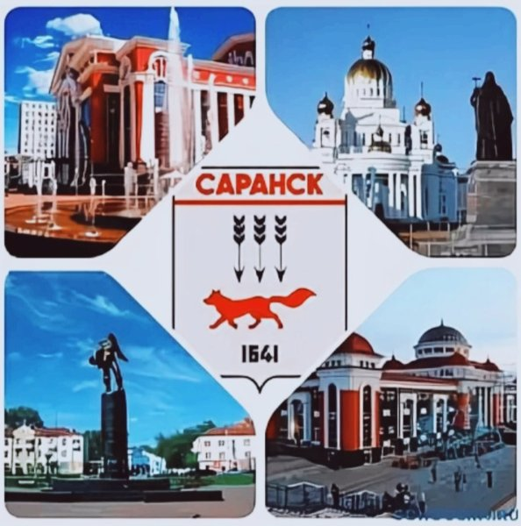

Составила воспитатель:
высшей квалификационной категории
Бабина Т. В..

Саранск 2024
Цель: выявить у детей представление о Республике Мордовия, как о малой Родине.
Задачи:
1.Обучающие:
- расширить и обогатить знания детей в городе Саранске, его достопримечательностях;
- учить детей ориентироваться по иллюстрациям;
- выявить знания о символике города (герб);
- продолжать учить конструировать «лисичку» техникой «оригами».
2.Развивающие:
- развивать у детей интерес к родному городу;
- развивать связную речь, умение отвечать на вопросы.
3.Воспитывающие:
- воспитывать чувство гордости к тому месту, где мы живем;
- воспитывать любовь к родному городу Саранск;
- воспитывать эстетический вкус, умение видеть красоту вокруг себя.
Предварительная работа: рассматривание иллюстраций о родной природе, карты Мордовии, беседа «Мы живем в столице»; дидактические игры: «Чего много в городе», «Скажи какой город», «Путешествие по Саранску», рассказ педагога об исторических событиях, о знаменитых личностях, народных промыслах Мордовии, чтение стихов о родном крае и мордовских народных сказок
Методы и приемы:
1. Словесные: рассказ воспитателя, вопросы, ответы детей.
2.Наглядные: просмотр презентации о Саранске.
3.Практические: выполнение заданий, прослушивание песен, музыки о Саранске.
4.Игровые: сюрпризный момент, физкультминутка.
Материалы и оборудование: карта Мордовии, презентация «Достопримечательности города Саранск», символика города, Фотоаппарат, коробка; макет солнца, звёздочки – улыбки, подставка; компьютер, проектор, экран, диск, указка; мягкая игрушка Лисичка, угощение; диск (музыка для занятия); заготовки – образец (лисичка), для каждого ребенка – подносики, в которые положены по два квадратных листочка цветной (оранжевой) бумаги (8 см.*8 см.), черный фломастер для рисование глазок, клей-карандаш, салфетки, клеёнки.
Словарная работа: герб, столица, республика, достопримечательности, Советская площадь, Дом Республики, «Лисий мостик», Памятник дружбы.
Области образования: социально – коммуникативное развитие, физическое развитие, познавательное развитие, художественно – эстетическое развитие, речевое развитие.
Ход ООД.
I. Вводная часть.
Воспитатель. Здравствуйте, ребята! Когда люди здороваются, они друг другу улыбаются. Давайте и мы улыбнемся друг другу.
Воспитатель. Какие у вас красивые улыбки! Я хочу их сфотографировать. У меня есть волшебный фотоаппарат, он умеет быстро делать фотографии.
Воспитатель. Внимание! Улыбаемся! Готово! (достаю из коробки звёздочки-улыбки).
Воспитатель. Я тоже принесла вам частицу хорошего настроения (выставляю макет солнца).
Воспитатель. Давайте разместим наши улыбки рядом с солнышком, чтобы стало ещё светлее, теплее и солнечнее (дети размещают «звездочки-улыбки» на лучиках солнца–макета).
II. Основная часть.
Воспитатель. Ребята, приглашаю вас в путешествие по нашему городу (дети рассаживаются полукругом перед компьютером).
Воспитатель. Дети, как называется наша страна?
Дети. Наша страна называется Россия.
Воспитатель. В какой республике мы живём?
Дети. Мы живём в Республике Мордовия.
Воспитатель. Назовите город, в котором живем.
Дети. Наш город называется Саранск.
Воспитатель. Путешествовать нам поможет наш друг, его зовут «Компи».
Воспитатель. Ну, что же в путь. Внимание! Остановка!
1. Слайд: Советская площадь. Дом Республики.
Воспитатель. Ребята, назовите это здание?
Дети. Это Белый Дом Республики Мордовия.
Воспитатель. Это главное здание нашего города. Где оно находится?
Дети. На Советской площади.
Воспитатель. Что проходит на площади?
Дети. Парад, концерт, новогодняя ёлка, праздники и т.д.
2. Слайд: Памятник «Навеки с Россией».
Воспитатель. Где мы оказались сейчас?
Дети. Это памятник дружбы мордовского и русского народов.
Воспитатель. У нас живут люди разных национальностей: русские, татары, грузины, мордва... Но коренными жителями Мордовии являются мордва: эрзя, мокша и шокша. Все они живут дружно, помогают друг другу в горе, радуются вместе в радости. В честь этой дружбы и стоит этот памятник.
3. Слайд: Памятник «Родина мать зовёт». Вечный огонь.
Воспитатель. Ребята, вы узнали это место?
Дети. Это Вечный огонь, памятник «Родина мать зовёт.
Воспитатель. В честь кого поставили памятник и зажгли огонь?
Дети. В часть павших солдат.
Гимнастика для глаз «Город».
По городу автобусы, троллейбусы идут,
Их по маршрутам водители ведут.
(круговые движения глазами).
Поедут направо, налево, кругом,
(движения глазами вправо, влево, кругом).
Свободны машины и ночью, и днем
(похлопать глазами).
4. Слайд: «Лисий мостик».
Воспитатель. Кому знакомо это место? Назовите его.
Дети. Это «Лисий мостик».
Воспитатель. Чем знаменито это место?
Дети. Сюда приходят горожане, загадывают желания, и если потереть носик лисы, то оно обязательно сбудется.
Воспитатель. Ребята, лиса – символ нашего города. Она есть на гербе Мордовии. Давайте посмотрим.
5. Слайд: Герб города Саранск.
Воспитатель. У каждого города есть своя символика. Давайте посмотрим на герб нашего города (рассматривание герба).
Воспитатель. Вот наша Лисичка! Она пришла к нам в гости. (Показываю мягкую игрушку – лисичку).
А сейчас вместе с Лисичкой немного отдохнем.
Физминутка:
Вместе с солнышком встаю!
Вместе с птицами пою!
С добрым утром милый город!
С добрым днем!
Вот как славно мы живем!
Воспитатель. А сейчас, ребятки, давайте сделаем сами символ нашего города – сконструируем лисичку.
Воспитатель. Все необходимое у вас на столах, а именно, подносики, в которые положены по два квадратных листочка цветной (оранжевой) бумаги, черный фломастер для рисование глазок нашей лисички., клей-карандаш, салфетки, клеёнки.
Обговаривается процесс работы:
6. Слайд: Схема конструирования «лисички».

Воспитатель. Прежде чем начнем свою работу, давайте разомнем свои пальчики и сделаем пальчиковую гимнастике «Лисичка».
пальчиковую гимнастике «Лисичка».
Пальчиковая гимнастика «Лисичка».
Разминаем пальчики, раз, два, три!
Разминаем пальчики ну-ка, посмотри!
(сгибание и разгибание всех пальцев)
Вот бежит лисичка, раз, два, три!
Хитрая сестричка, ну-ка, посмотри!
(пальцы бегут по столу)
Лепим, лепим личико, раз, два, три!
Что же получилось? Ну-ка, посмотри! («лепим»)
Хитрая лисичка – вот она!
Рыжая сестричка хороша!
(«гладим лисичку» другой рукой)
Улыбнись лисичка, погляди на нас,
Тебя мы не оставим ни на час!
(улыбаемся и стряхиваем руки)
Воспитатель. А сейчас начнем свою работу. (Выполняется работа. Во время самостоятельной работы: музыка, индивидуальная помощь.)
Воспитатель. Молодцы. Я вижу все готово. (Выставка, анализ работы).
Воспитатель. Ребята, Лисичка, в знак благодарности, принесла нам угощение (достается корзинка с угощением.)
ІІІ. Заключительная часть.
Воспитатель. Ребята, наше занятие подошло к концу. Мне было очень приятно с вами заниматься. А вам понравилось наше занятие? (Да).
Воспитатель. Чем мы сегодня занимались? (ответы детей).
Воспитатель. Что вам больше всего понравилось? (Ответы детей. Воспитатели раздают угощения, прощаются).

Литература.
1.«Мы в Мордовии живём» - примерный региональный модуль программы дошкольного образования.
2.«Валдоня» - программа и методические рекомендации.
3. Куцакова Л. В. Конструирование и ручной труд в детском саду.
4. Интернет – ресурсы.

